HANDOUT DEUTSCHLAND ERDKUNDE
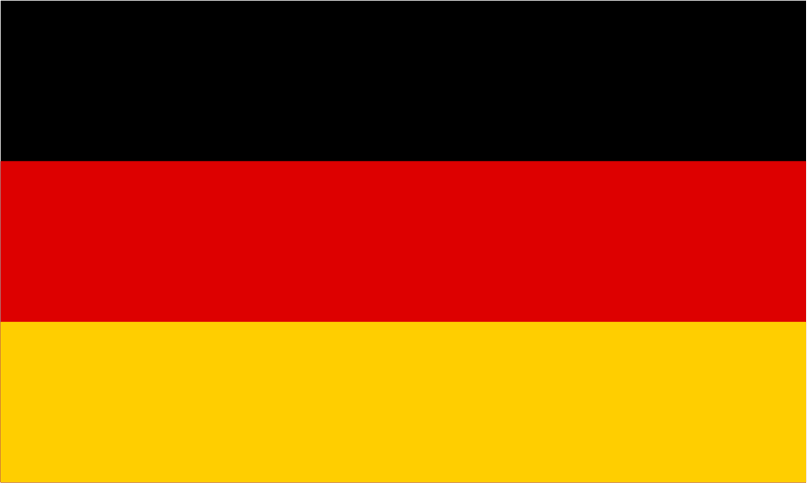
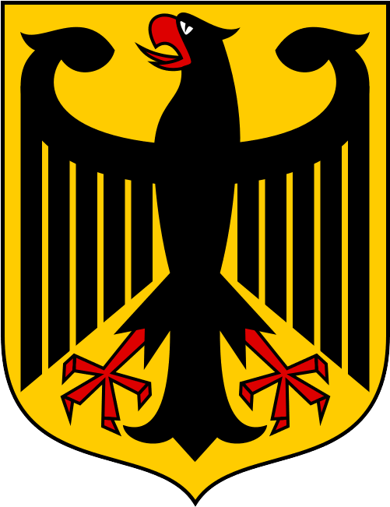

Allgemeines:
- Hauptstadt: Berlin (Regierung auch in Bonn)
- Einwohneranzahl: ~ 82 Millionen
- ~232 Einwohner km^2
- ~350.000 km Flaeche
- Es wird Deutsch Gesprochen!
  - Hohe Anzahl von lokalen Dialekten.
  - Englisch ist de facto 2-Sprache.
- Berlin > Hamburg > Munich

Politik
- Staat: Parlamentarische Bundesrepublik
- Adel abgeschafft
- Regierung(sys): Parlamentarische Demokratie
- 2 Kammernsystem
- Staatsoberhaupt(President): Frank-Walter Steinmeier
- (form. CDU)
- Regierungschef(Kanzler): Angela Merkel(CDU)
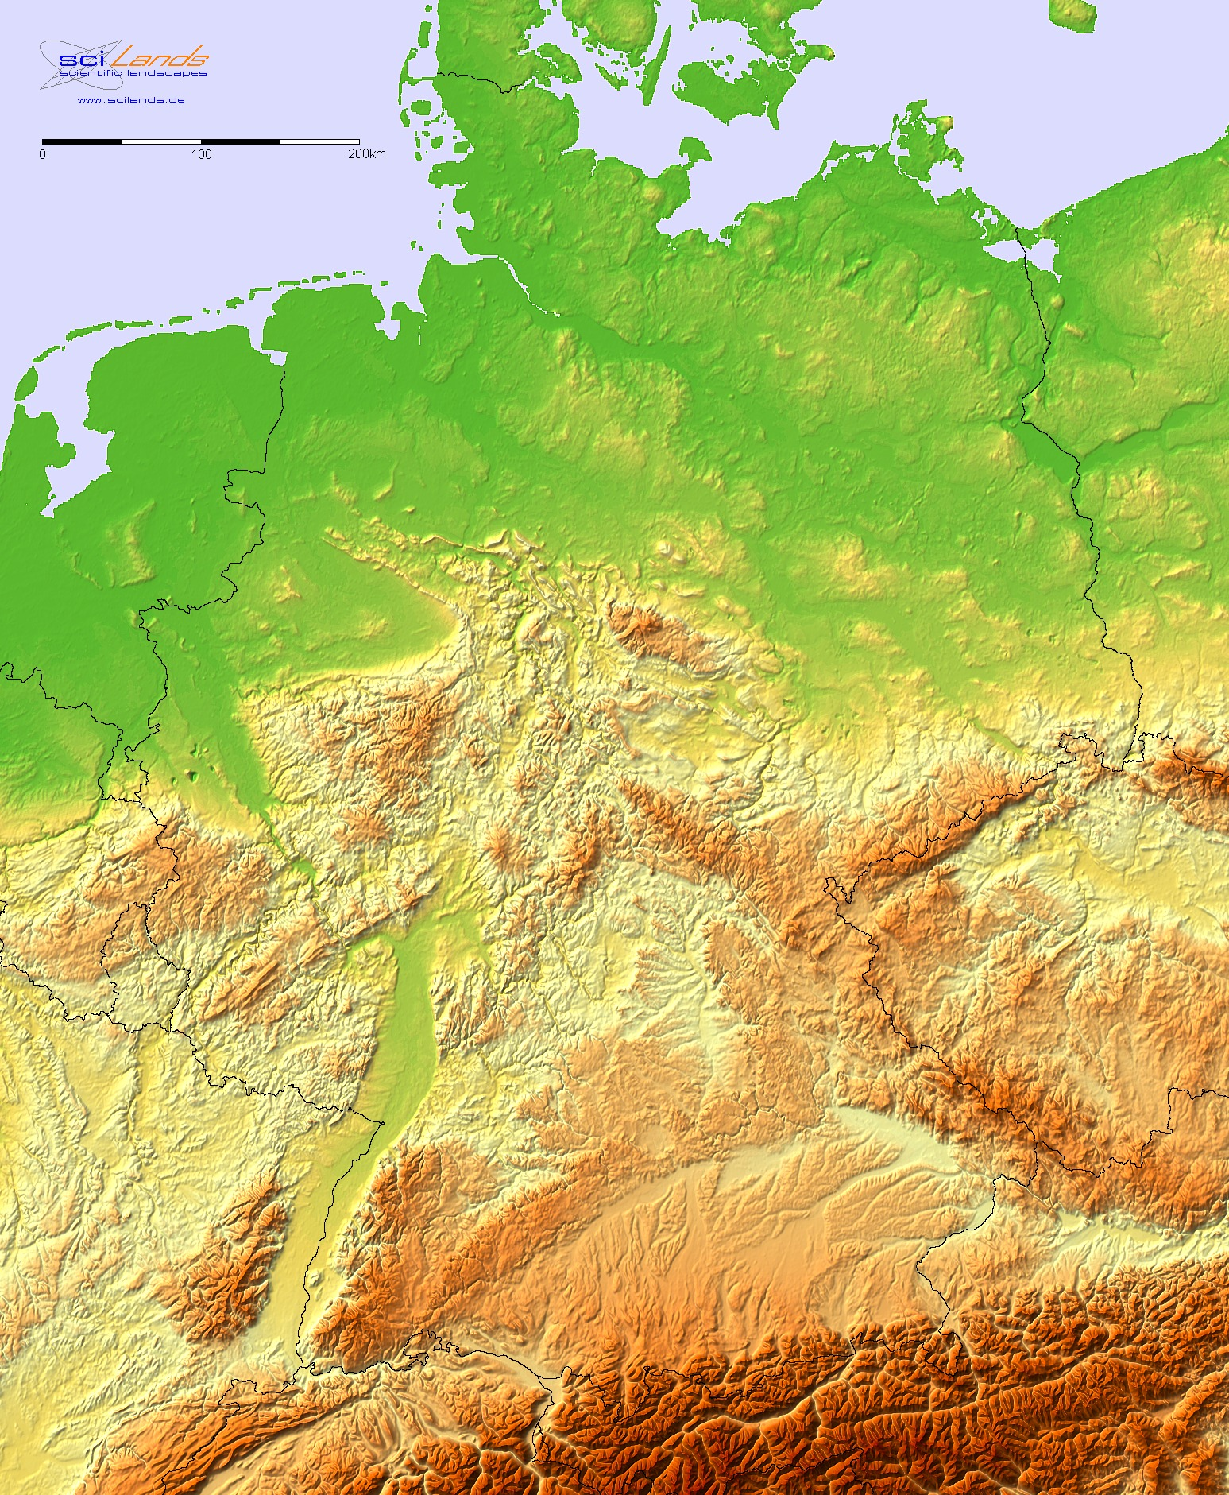
- Nationalhymme: Deutschlandlied(3. Strophe)

Gesellschaft-Wirtschaft:
- Euro
- BIP: 3,685 Bio. USD (größte Volkswirtschaft Europas 4. Weltweit)
- 3. größte Importeur + Exporteur der Welt
- Arbeitslose: 3,9 %
- BNE: 3.400
- Technik, Mechanik, Pharma – Industrie
- Handelspartner: 1. EU 2. USA 3. Japan

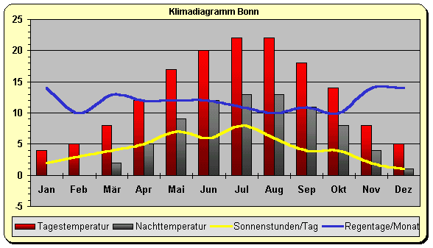
Merken:
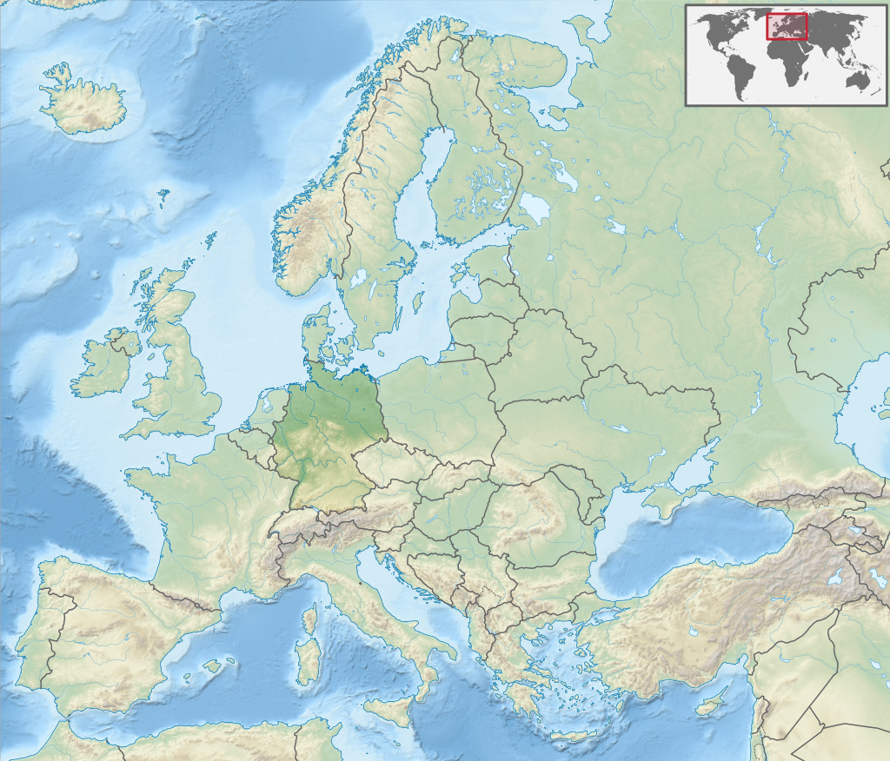
Wenns nach unten geht wirds: Hoch; Wenns nach oben geht: Flach

